Уважаемые родители!
Предлагаем Вам посетить с детьми места Боевой славы, чтобы изучать историю родного города и края, воспитывая чувства патриотизма, гордости за свою страну, уважительное отношение к старшему поколению, к солдатам и участникам боевых действий. Ведь для каждого из нас очень важно сохранить память о великих людях, совершивших воинские подвиги, не жалея себя ради спасения товарищей, спасения своей Родины, спасения сегодняшнего поколения!
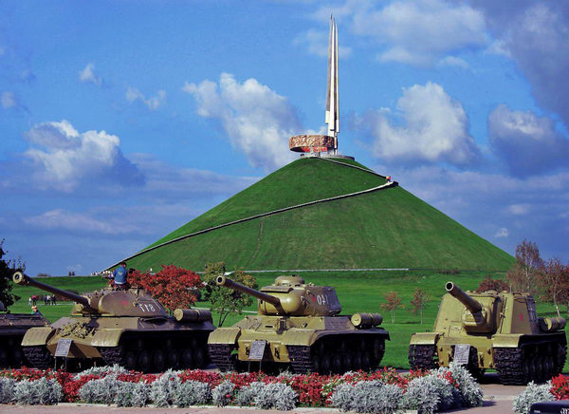 | Мемориальный комплекс "Курган Славы"  https://planetabelarus.by/sights/kurgan-slavy/?sphrase_id=87831
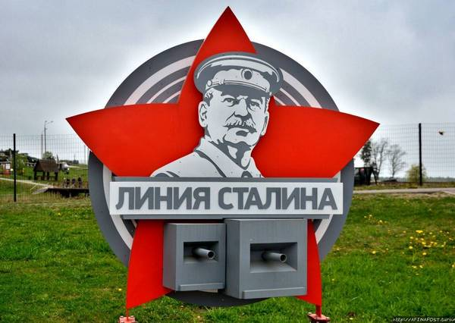 | Историко-культурный комплекс  "Линия Сталина"  https://stalin-line.by/
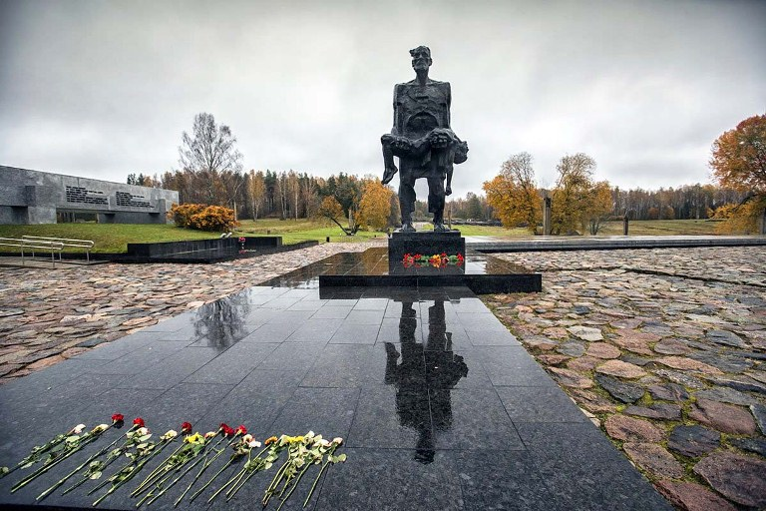 | Мемориальный комплекс "Хатынь"  https://khatyn.by/ru/
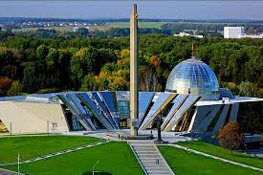 | Белорусский государственный музей истории  Великой Отечественной войны  http://www.warmuseum.by/
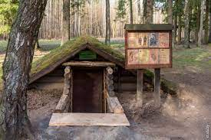 | Партизанский лагерь в Станьково  http://ecopark.by/partizanskij-lager.html
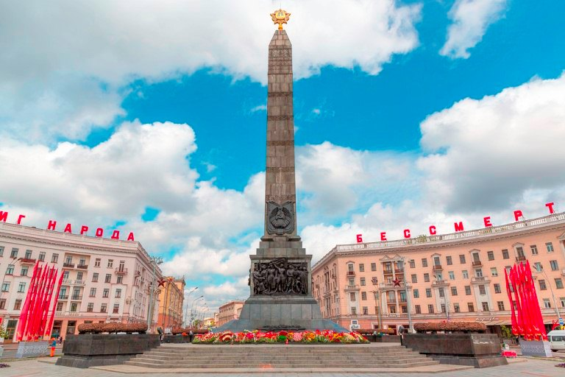 | Площадь Победы  Минск, пр-т Независимости  В центре площади установлен памятник в честь подвига народа в годы Великой Отечественной войны– монумент Победы.  Обелиск венчает изображение ордена Победы. У основания обелиска - Вечный огонь. Под землей монумент окружен кольцевой обходной галереей, переходящей в круглый мемориальный зал, посвященный памяти погибших в годы войны героев. В центре венок из художественного стекла с подсветкой изнутри – символ Вечного огня памяти.
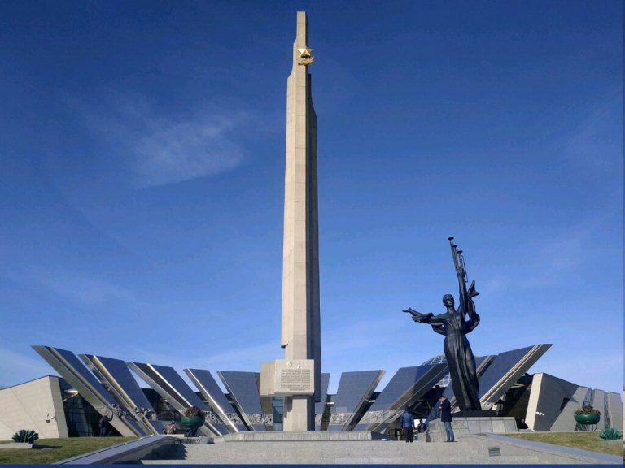 | Архитектурно-скульптурный комплекс  "Минск- город-герой"  Минск, пр-т Победителей  Архитектурно-скульптурный комплекс, включающий обелиск и бронзовую скульптуру «Родина-мать», является частью единого ансамбля Белорусского государственного музея истории Великой Отечественной войны. В 1974 году Минск получил звание Города-героя за мужество и отвагу его жителей во время фашистской оккупации, которая продолжалась 1100 дней и ночей. Венчает 45-метровый обелиск Звезда Героя, а у подножия выгравирован текст о присвоении городу почетного звания.

